编号：

2019 -2020 学年第 二 学期



**实 验 报 告**

实验课程名称 人机交互与用户体验

专 业 班 级 软件工程专业

小组组号： UXD202005

组 员 姓 名 王华怿 李欣飏 罗一焱

梅肖玥 汪诗怡

实验指导教师 侯宏仑

# 目录

目录 2

1、前言 3

1.1项目介绍 3

1.1.1背景 3

1.1.2产品概述 3

1.1.3目标 3

1.1.4运行环境 4

1.2人员介绍 4

2、计划安排和分工 5

2.1 主要任务分解与负责人 5

2.2里程碑 5

3、项目开展过程 6

3.1项目启动阶段 6

3.2访谈 10

3.3移情分析 11

3.4Ideate 14

3.5Video 19

3.6原型制作 22

3.7原型测试 23

4、实际分工和收获 26

# 1、前言

## 1.1项目介绍

### 1.1.1背景

1. 开发软件系统的名称：AS3（ArtShowShopShare）
2. 本项目的任务提出者：侯宏伦
3. 开发者：浙江大学城市学院UXD-202005小组
4. 面向用户：对艺术有一定了解的人士，或者专业从事艺术工作的人士。

### 1.1.2产品概述

名称：Art&Show&Share&Shop（AS3）

中文名称：艺泋（hui）

实现形式：手机APP

设计理念：一个集展示作品、分享艺术、购买艺术品一体的原创艺术社区。

主要功能：

1. 社区（Share）以类似微博的形式，包括但不仅限于：动态的发赞评转，聊天群组，好友，实名身份认证，等级徽章。
2. 艺术品展示（Show）类似大部分艺术展示APP，包括但不仅限于：AR，高清，图片，文字，视频展示。
3. 艺术品交易（Shop）类似于淘宝的形式，购买方式包括但不仅限于：预购、直购等。

### 1.1.3目标

实现艺术爱好者可以在我们的app上欣赏分享艺术品并可以进行线上艺术品交易以及艺术同好之间的方便交流

对于原创艺术作者群体而言，目标是通过AR技术以及文字图片视频等方式更加全面细致的展现自己的作品，并可以进行艺术品金钱交易自身获得利益

对于艺术爱好者而言，目标是可以方便细致的欣赏新颖鲜活的艺术作品并可以在社区当中分享自己的观点以及爱好展示找到与自己志同道合的艺术同好，在欣赏艺术品的同时遇到心仪的可以直接购买。

我们的具体功能重点需要实现的总结如下

1.社区 动态传赞评转，群组，好友，认证，等级徽章。

2.艺术品展示（AR，高清，图片，文字，视频）。

3.艺术品交易（赞助、拍卖、一口价）。

### 1.1.4运行环境

移动端APP

需要IOS或Android系统支持

## 1.2人员介绍

|  |  |  |  |
| --- | --- | --- | --- |
| 姓名 | 职位 | 职称 | 联系方式 |
| 王华怿 | 项目经理 | 领导、执行和管理项目团队；负责制定详细工作计划及时间管理计划；负责文档审阅与完善；参与软件的设计；递交每周小组作业；负责软件的交付工作； | 手机号码：13588064845  微信：13588064845  钉钉：13588064845  邮箱：  31701190@stu.zucc.edu.cn |
| 罗一焱 | 配置管理员 | 负责制定配置管理计划；针对项目镜像配置库的规划；搭建配置管理环境；建立和维护配置库； | 手机号码：17857688799  微信：17857688799  钉钉：17857688799  邮箱：  31701418@stu.zucc.edu.cn |
| 李欣飏 | 主要设计人员/进度管理员 | 负责软件的设计及并撰写软件设计报告； | 手机号码：13588214754  微信：13588214754  钉钉：13588214754  邮箱：13588214754  31701403@stu.zucc.edu.cn |
| 梅肖玥 | 界面原型设计师 | 负责进行对软件的界面原型制作 | 手机号码：15988893367  微信：15988893367  钉钉：15988893367  邮箱：15988893367  31701404@stu.zucc.edu.cn |
| 汪诗怡 | 界面原型设计师 | 负责进行对软件的界面原型制作 | 手机号码：15088777541  微信：15088777541  钉钉：15088777541  邮箱：15088777541  31701237@stu.zucc.edu.cn |

# 2、计划安排和分工

## 2.1 主要任务分解与负责人

|  |  |  |  |
| --- | --- | --- | --- |
| 序号 | 任务 | 前提任务 | 负责人 |
| 1 | 课程文件分析 | 无 | 无 |
| 2 | 案例收集与整理 | 课程文件分析 | 李欣飏 |
| 3 | 愿景与可行性 | 课程文件分析、案例收集与整理 | 王华怿 |
| 4 | 项目计划 | 课程文件分析、愿景与可行性 | 王华怿 |
| 5 | 概要设计 | 项目计划 | 罗一焱 |
| 6 | 访谈 | 访谈 | 李欣飏 |
| 7 | 移情 | 移情 | 李欣飏 |
| 8 | Idea | Idea | 梅肖玥 |
| 9 | 草图原型 | 愿景与可行性、访谈、移情、Idea | 汪诗怡 |
| 10 | 项目视频 | 草图原型 | 李欣飏 |
| 11 | 原型测试 | 草图原型 | 汪诗怡 |
| 12 | 低保真原型 | 草图原型、低保真原型 | 罗一焱 |
| 13 | 评审 | 项目计划，详细设计，高保真原型 | 王华怿 |

## 2.2里程碑

|  |  |
| --- | --- |
| 序号 | 里程碑名称 |
| 1 | 愿景与可行性 |
| 2 | 项目计划 |
| 3 | 概要设计 |
| 4 | 访谈总结 |
| 5 | 移情总结 |
| 6 | Idea总结 |
|  | 视频总结 |
|  | 草图原型 |
|  | 项目视频 |
|  | 草图测试 |
|  | 低保真原型 |
|  | 项目评审报告 |

### 2.3 项目流程图

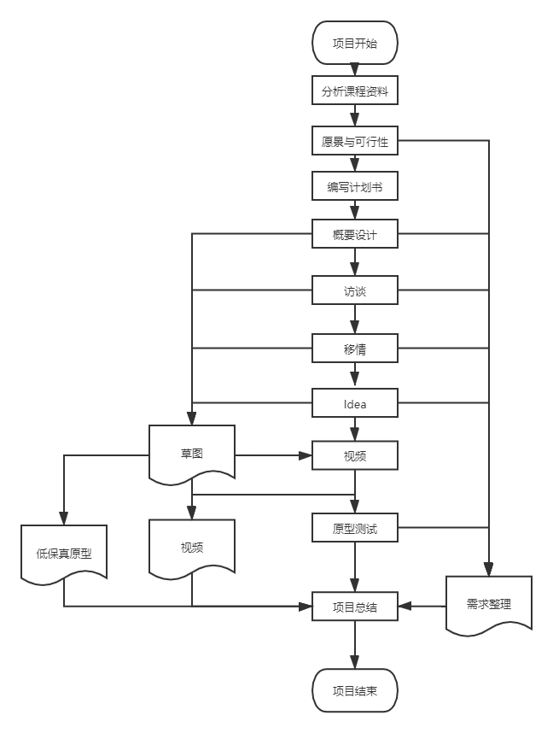

# 3、项目开展过程

## 3.1项目启动阶段

**1、由小组成员讨论各个选题后，投票选出“艺术与文化”作为我们的选题，制作一个手机App项目。**

**2、确认选题后，由各个成员对现如今已存在的有关“艺术与文化”方面的项目进行收集，来寻求灵感。**

（1）李欣飏同学的项目收集：

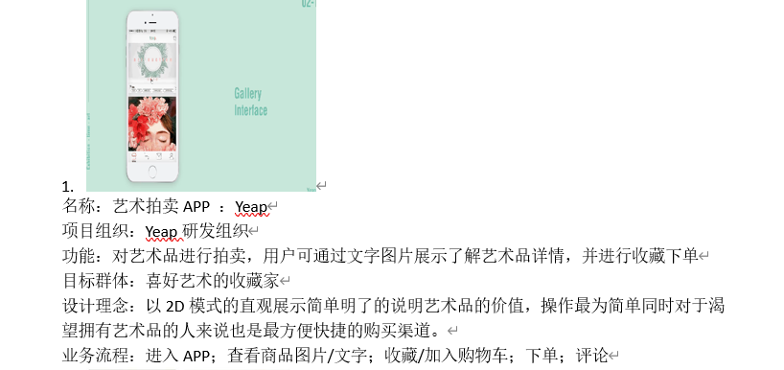

（2）王华怿同学的项目收集

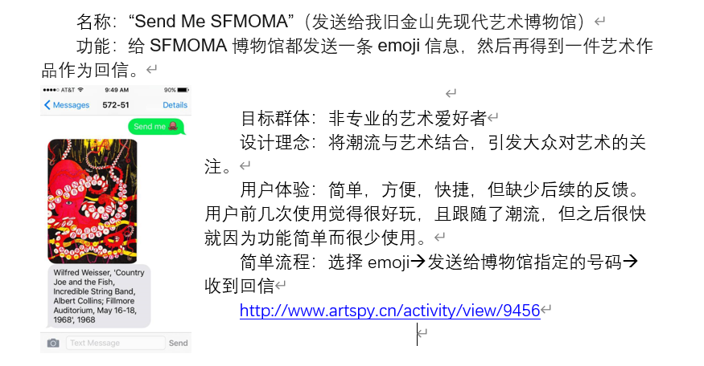

（3）梅肖玥同学的项目收集

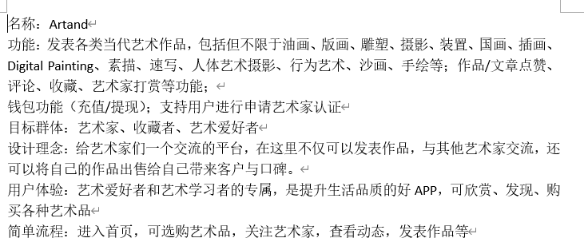

（4）汪诗怡同学的项目收集

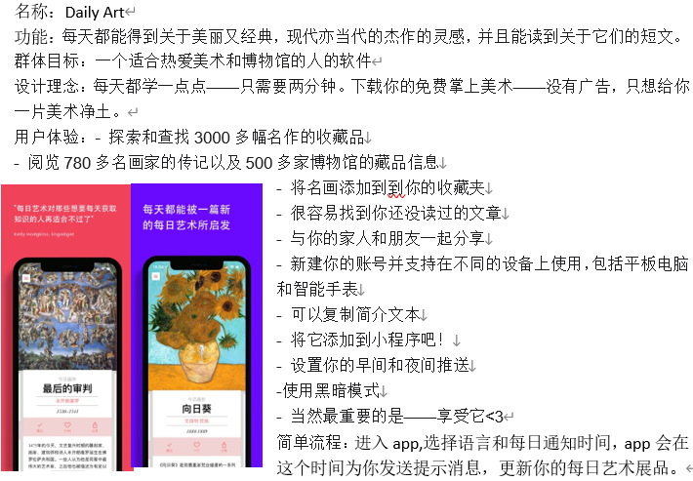

（5）罗一焱同学的项目收集

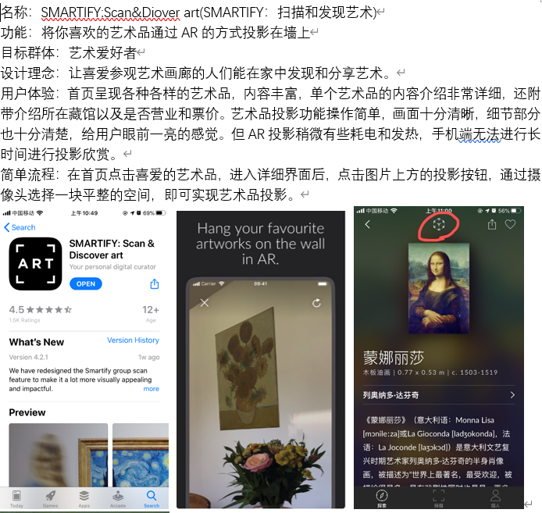

**3、在小组成员对十个项目的总结讨论之后，我们得出了三件计划产品作为我们的最后的选择。**

（1）功能：（以下艺术品包括但不仅限于绘画）

1.展示艺术品：①在手机屏幕上浏览并选择想看的艺术品②通过AR或者一般的方式进行查看该艺术品

2.识别艺术品：①对准想识别的艺术品，拍照并选择类别②传入服务器进行分析③返回识别的结果

参考：”每日艺术”，”扫描和发现艺术”

目标群体：对艺术有一定了解的人士，或者专业从事艺术工作的人士。

设计理念：帮助相关艺术人士查看艺术品，或识别不知道出处的艺术品。由于同类型的产品太多，因此将两个功能结合起来，以丰富功能。

用户体验：打开手机，可以查看想了解的艺术品及其细节，或是知道原本不知道出处的艺术品。

非首选投票：王华怿（使用的人会很少而且使用频率不高，无价值）

（2）功能：

1. 根据用户输入的关键字，通过大数据和算法，提供给用户符合关键词的艺术品组合，用户可以对该组合进行点赞、评论等。
2. 允许用户上传自己的关键字艺术清单
3. 注重评论社区，打造评论生态

参考：”网易云音乐”，“Send Me SFMOMA”

目标群体：对艺术感兴趣的人

设计理念：帮助用户找到能达成共鸣的艺术品，打造类似网易云的评论生态。

用户体验：高易用性和友好，能获得足够的且正确的反馈来满足自己的需求。

（3）功能：

1.展示艺术品：类似抖音、快手短视频的形式展示一件艺术品，允许用户点赞，转发，评论，查看详细信息等。

2.上传作品：允许用户上传自己的艺术品，并经营个人账号

参考：短视频APP

目标群体：对艺术感兴趣，但非专业的爱好者

设计理念：以类似短视频APP的形式设计该产品。

用户体验：快捷，碎片的了解艺术知识，持续获得满足感。

非首选投票：罗一焱，李欣飏、汪诗怡、梅肖玥（认为快餐、碎片式的信息浏览方式与艺术不符）

经过讨论和分析，我们小组进行了投票选择

产品1 1人反对，

产品2 0人反对，

产品3 4人反对，

**最终我们选择了产品（2）作为我们想做的产品。**

**4、在课堂上分享了我们选定的二号产品，被老师点出此产品与“艺术与文化”主题的不贴合性，建议我们更换思路，选取更合适的主题。于是我们小组在课后继续开展讨论，得到了最终想做的产品，并得到了老师的支持。**

产品（4）ArtShowShopShare

实现艺术爱好者可以在我们的app上欣赏分享艺术品并可以进行线上艺术品交易以及艺术同好之间的方便交流

对于原创艺术作者群体而言，目标是通过AR技术以及文字图片视频等方式更加全面细致的展现自己的作品，并可以进行艺术品金钱交易自身获得利益

对于艺术爱好者而言，目标是可以方便细致的欣赏新颖鲜活的艺术作品并可以在社区当中分享自己的观点以及爱好展示找到与自己志同道合的艺术同好，在欣赏艺术品的同时遇到心仪的可以直接购买。

具体功能重点需要实现的总结如下

1.社区 动态传赞评转，群组，好友，认证，等级徽章。

2.艺术品展示（AR，高清，图片，文字，视频）。

3.艺术品交易（赞助、拍卖、一口价）。

## 3.2访谈

**1、在我们阅读了Design&Discover这篇PPT后，**

**我们首先明确主要用户种类：我们根据用户的特征，大致分了三类受欢迎的用户：**

1.原创艺术家：专业或业余的艺术家

2.艺术收藏家：喜欢购买艺术品的收藏家

3.艺术爱好者：喜欢看和观赏艺术品的爱好者

**2、确定了用户类型之后，小组成员各自寻找自己负责的用户类型进行访谈，获取用户需求。**

其中，由王华怿和罗一焱同学负责访谈艺术收藏家；由李欣飏同学负责访谈艺术爱好者；由汪诗怡和梅肖玥同学负责访谈原创艺术家。

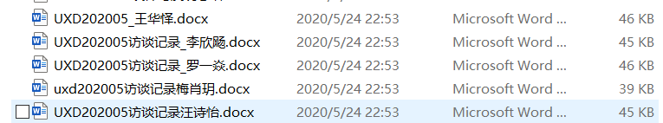

**3、在五个人都完成访谈后，我们线上开了个会，交流我们的访谈经验，同时整理出对设计的改进与新的需求变化。**

**访谈阶段需求变化整理**

|  |  |  |  |
| --- | --- | --- | --- |
| 序号 | 需求名称 | 原先假定的需求 | 现在实际的需求 |
| 1 | 用户设置 | 有一般APP都有的注册登录的功能，同时要有实名认证的功能。 | 有一般APP都有的注册登录的功能，同时要有实名认证的功能。用户可以对一些不和用户账号绑定的设置进行改动，例如：字体大小。对于作品是否用户原创也要设计相应的机制。 |
| 2 | 社区 | 能够发布分享动态并能够进行点赞评论收藏 | 能够发布分享动态并能够进行点赞评论收藏  某些孤傲喜欢独处不愿意使用社区功能的模块，可以自行关闭社区模块，参考微信自行关闭朋友圈 |
| 3 | 购物 | 能够直接购买，添加购物车，提交订单，查看物流信息，查看历史订单，售后咨询 | 能够直接购买，添加购物车，提交订单，查看物流信息，查看历史订单，售后咨询 |
| 4 | 展示 | AR展示，图片展示，文字展示，视频展示 | AR展示，图片展示，文字展示  （删除了视频展示，用户反映认为视频展示浪费时间） |
| 5 | 设置 | 无 | 符合常见app的通常设置规律 |
| 6 | UI | 无 | 简洁明快 |
| 7 | 性能 | 满足100次/s的并发请求；满足7*22h的不宕机的要求；满足在Android和iOS上允许运行； | 满足100次/s的并发请求；满足7*22h的不宕机的要求；满足在Android和iOS上允许运行；每个链接和跳转的反映速度在3s内；遇到网络情况不好的时候，要能保证操作恢复或数据不出错。 |

## 3.3移情分析

**1、我们在经过一轮访谈之后，对访谈的过程进行了回顾与分析。**

**2、在对各自的采访者的行为进行分析之后，从4月2日开始小组每一位成员各自着手编写一份《用户移情报告》，由汪诗怡和梅肖玥同学绘制移情图；**

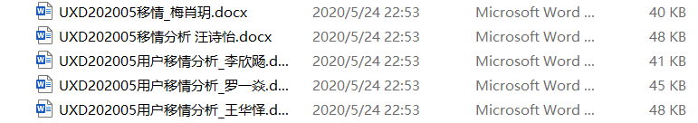

**3、在4月6日晚进行小组讨论，每位成员轮流分享自己的分析过程，由李欣飏同学进行会议记录。在会议中，大家对新增的功能进行讨论，及时记录含有不合理处的功能点，同时对移情图进行修改。**

**4、在4月9日完成了对移情分析的总结报告，总结整理出在此阶段有所改变的需求，并在文档其中加入了讨论过程的内容和针对各个用户群体的移情图。**

**移情阶段需求变化整理**

|  |  |  |  |
| --- | --- | --- | --- |
| 序号 | 需求名称 | 原先设计的需求 | 现在实际的需求 |
| 1 | 用户设置 | 有一般APP都有的注册登录的功能，同时要有实名认证的功能。 | 有一般APP都有的注册登录的功能，同时要有实名认证的功能。用户可以对一些不和用户账号绑定的设置进行改动，例如：字体大小。对于作品是否用户原创也要设计相应的机制。 |
| 2 | 社区 | 能够发布分享动态并能够进行点赞评论收藏  某些孤傲喜欢独处不愿意使用社区功能的模块，可以自行关闭社区模块，参考微信自行关闭朋友圈 | 能够发布分享动态并能够进行点赞评论收藏  某些孤傲喜欢独处不愿意使用社区功能的模块，可以自行关闭社区模块，参考微信自行关闭朋友圈，可发布短视频 |
| 3 | 购物 | 能够直接购买，添加购物车，提交订单，查看物流信息，查看历史订单，售后咨询 | 能够直接购买，添加购物车，提交订单，查看物流信息，查看历史订单，售后咨询。艺术品交易模块可对艺术家信誉进行评价和查看。某些艺术品会定期参与促销活动。设置热门榜、智能排序、筛选、个性化推荐功能。 |
| 4 | 展示 | AR展示，图片展示，文字展示，视频展示 | AR展示，图片展示，文字展示  （删除了视频展示，用户反映认为视频展示浪费时间） |
| 5 | UI | 简洁明快 | 用户可自定义修改UI主题类型 |
| 6 | 登录 | 用户可通过注册的账号密码进行登录。 | 用户可通过注册的账号密码进行登录。也可通过增加微信/QQ进行快速登录。 |
| 7 | 信息保留 | 无 | 艺术品下架之后不关闭艺术品详细信息界面，艺术品信息仍然保留，但仅限于用户自己收藏夹内，用户仍然可以鉴赏艺术品，只是不能再购买，若使用搜索功能平台则不再显示已下架的艺术品 |
| 8 | 首页 | 以展示为主 | 以展示为主，杜绝弹窗广告；不使用过多色彩，要尽量美观、有设计感 |
| 9 | 个人主页 | 基本个人信息 | 基本个人信息，个人主页藏品集锦功能，用户有权设置浏览和评论权限，用户可查看已购清单 |
| 10 | 交易面板 | 无 | 可查看卖家信用 |
| 11 | 身份认证 | 无 | 在保证可靠的前提下尽量简化操作，提高审核效率，避免用户流失 |

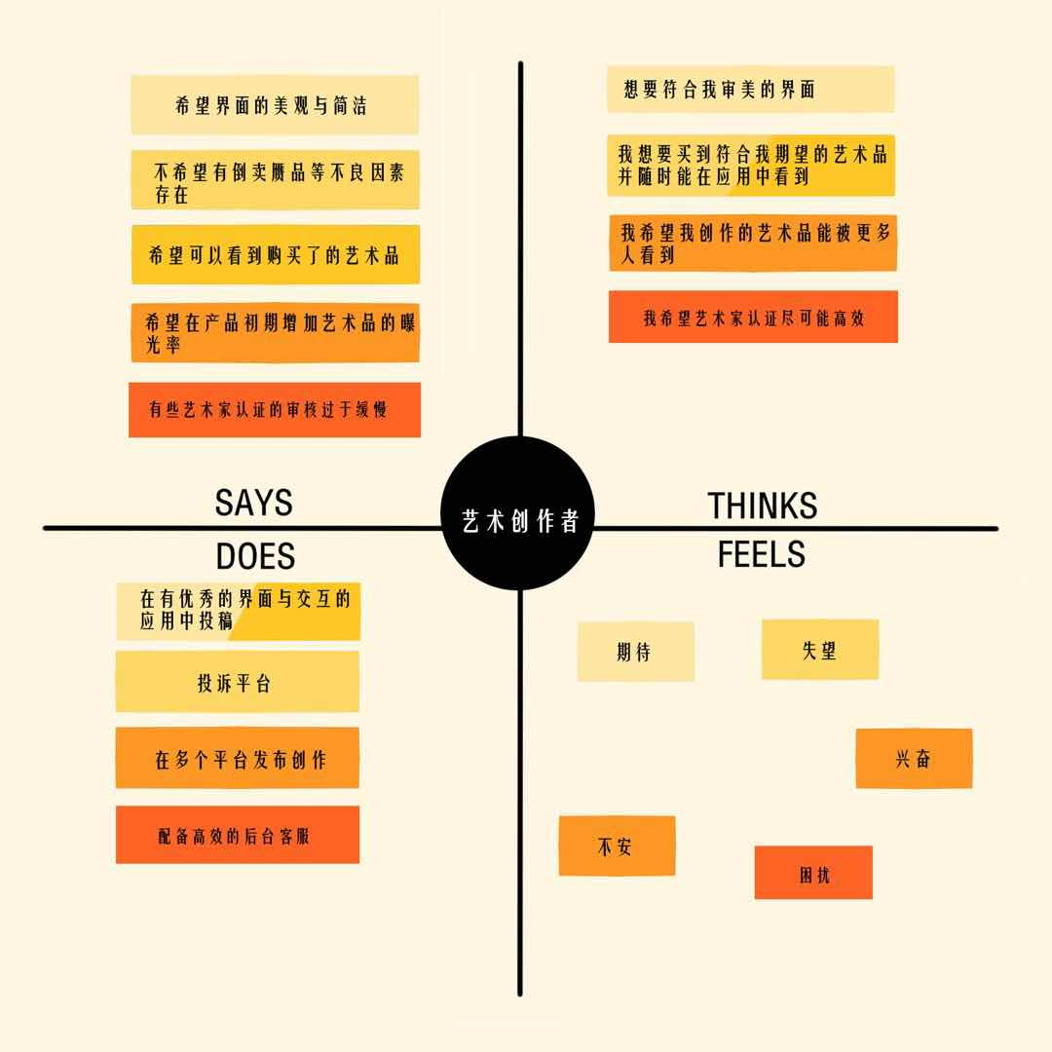**绘制的移情图**

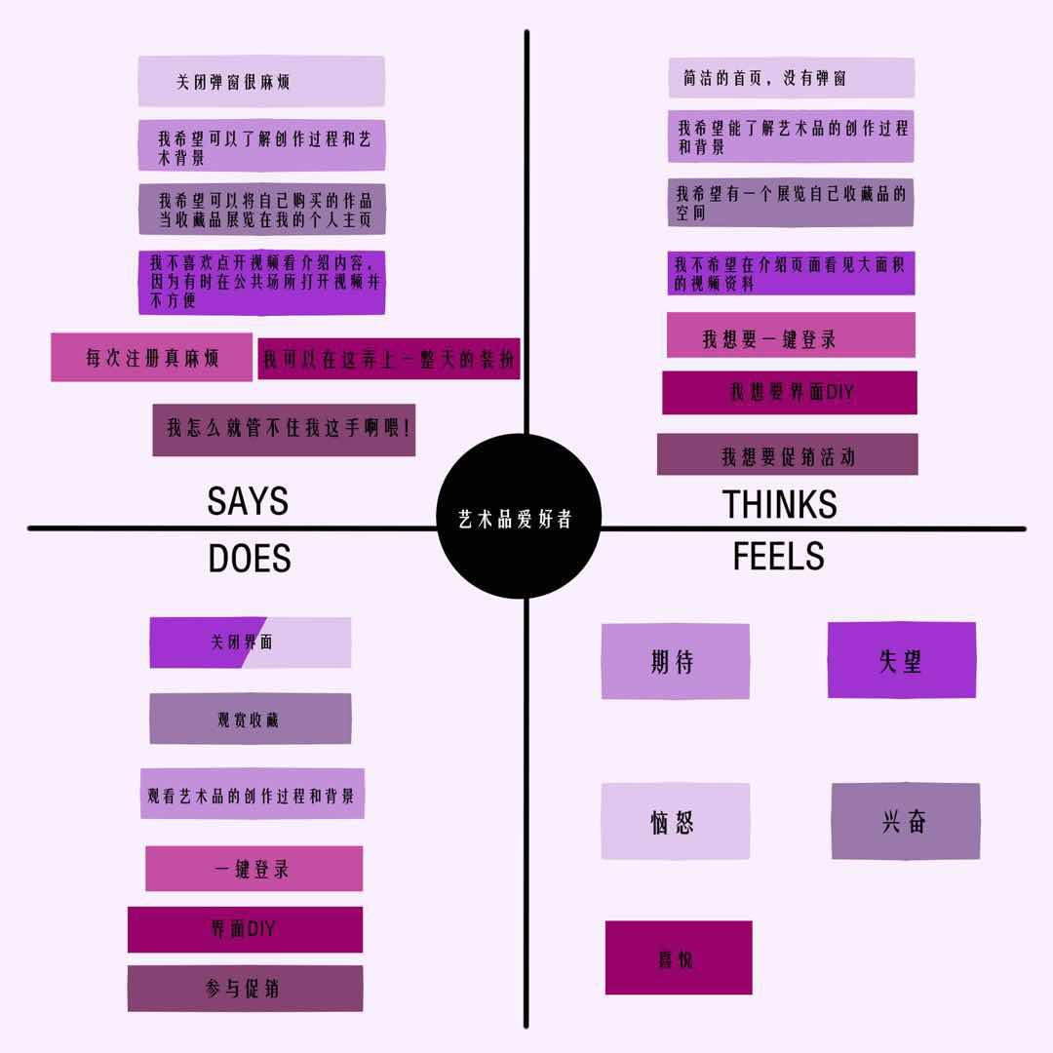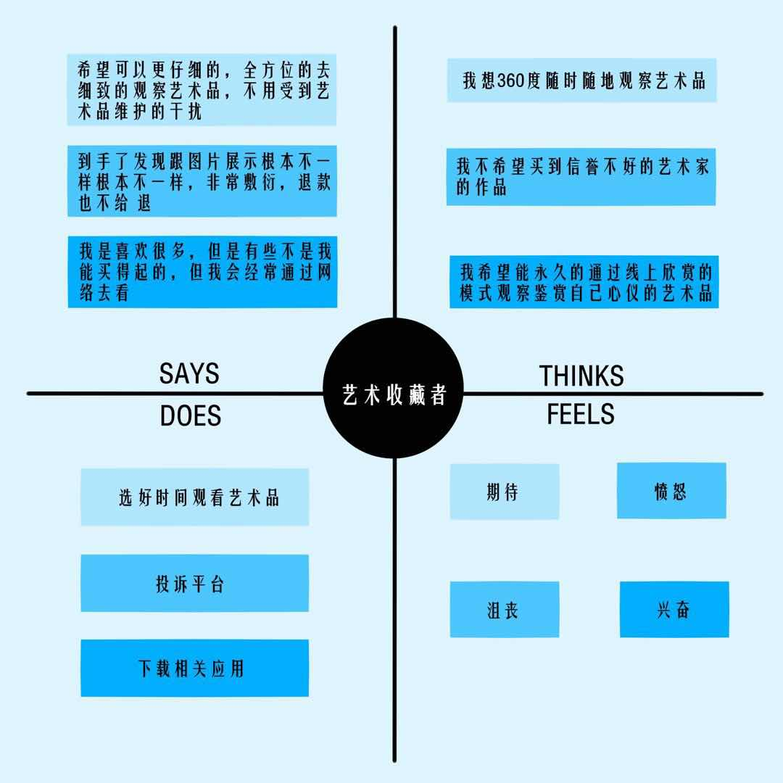

## 3.4Ideate

**1、在阅读04-ideate.pptx后，并由李欣飏同学整理课上的重点内容后，小组内部在4月13日进行第一次讨论，总结出6个案例，其中，通过每人3票的方式投票选出3个最多人选的案例，作为我们小组的案例讨论对象。**

**案例：**（1）经费不够的艺术品爱好者希望可以无限制地浏览艺术家所有的艺术品，但是会和艺术家的商品利益发生冲突，艺术家可能不希望自己的艺术品无条件免费展示，希望可以有收费机制 。（获得小组成员投票数：）

（2）用户在界面上功能复杂度的展示，是直接全部显示在主界面还是分散开来界面更加精简，但是功能会少一些。

（3）用户手机性能太低，AR展示功能无法加载。

（4）用户可以自主设置评论权限，防止恶意评论伤害。

（5）用户有时候和卖家交易联系不上，卖家可能没有注意到聊天信息导致和用户产生纠纷。

（6）艺术品收藏家买了一幅画作，收到后发现是残次品，与艺术家的描述不相符，与艺术家交流后，艺术家拒绝退款并坚持自己的画作是完整的符合描述的。

**2、在4月13日的会议中，针对第一个案例提出了10个问题，在众多问题中投票选出一个，针对这一问题讨论出10个解决方案，从中选出3个进行记录以便今后进行实施。由李欣飏同学对讨论过程进行记录。**

**解决方案：**

（1）愿意免费展示平台可以将他的展示的艺术品放置在艺术品推荐首页（首页通知书一样）。

（2）访问量可以换算为收益进入艺术家的个人账户中 。

（3）通过免费展示可以默认提升艺术家的信誉评价5个百分点 。

（4）愿意免费展示平台可以将他本人名片推荐到推荐艺术家页面当中。

（5）免费展示的艺术品会设立一个显眼的标志来吸引用户的注意，增加艺术品的浏览量 。

（6）免费展示的艺术品在后台审核时可以优先审核。

（7）免费展示的艺术品可以拥有打赏功能，而付费观赏艺术品是不设置打赏功能的 。

（8）免费展示艺术品的艺术家可以在录制AR功能所需数据时平台给予一定的优惠 。

（9）免费展示艺术品的艺术家平台会给他发放相应的优惠券，他在购买其他艺术家的艺术品的时候可以使用，类似于艺术家内部购买优惠政策。

（10）免费展示的艺术品在交易成功之后，平台收取的相应艺术品的手续费会减少15% 。

**3、在4月16日的会议中，针对另外两个案例进行问题讨论，以头脑风暴的形式，大家踊跃表达自己的看法，最后讨论得出了这两个案例的问题以及解决方案。本次讨论过程由汪诗怡同学进行记录；王华怿和李欣飏同学主持会议讨论；梅肖玥同学负责后续图的绘制；罗一焱负责编写ideate总结文档。**

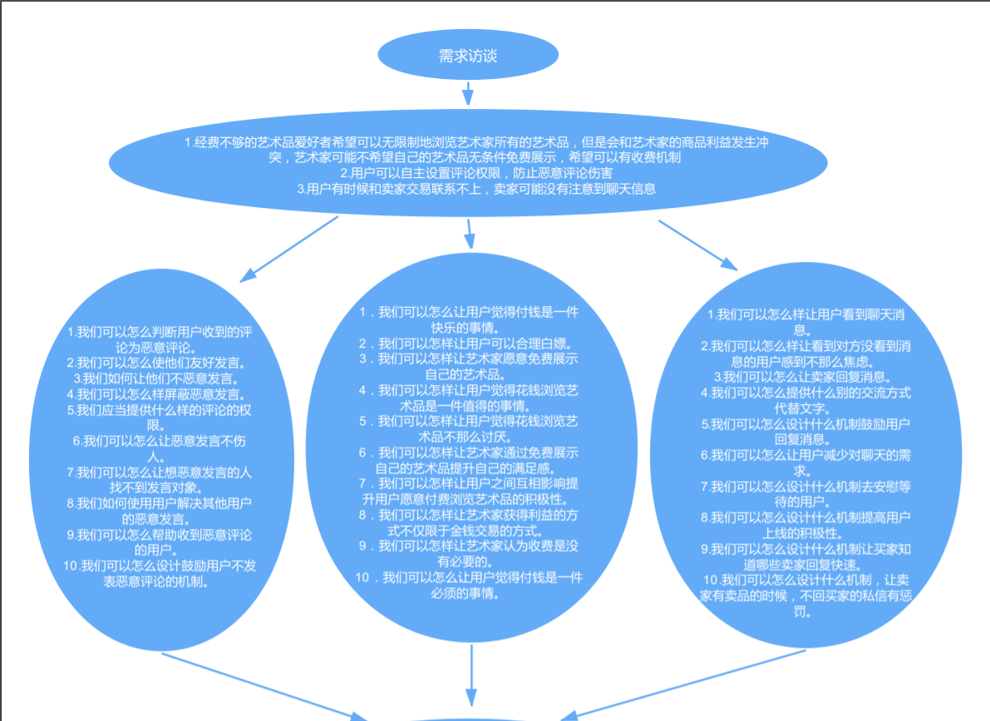**Ideate阶段成果：**

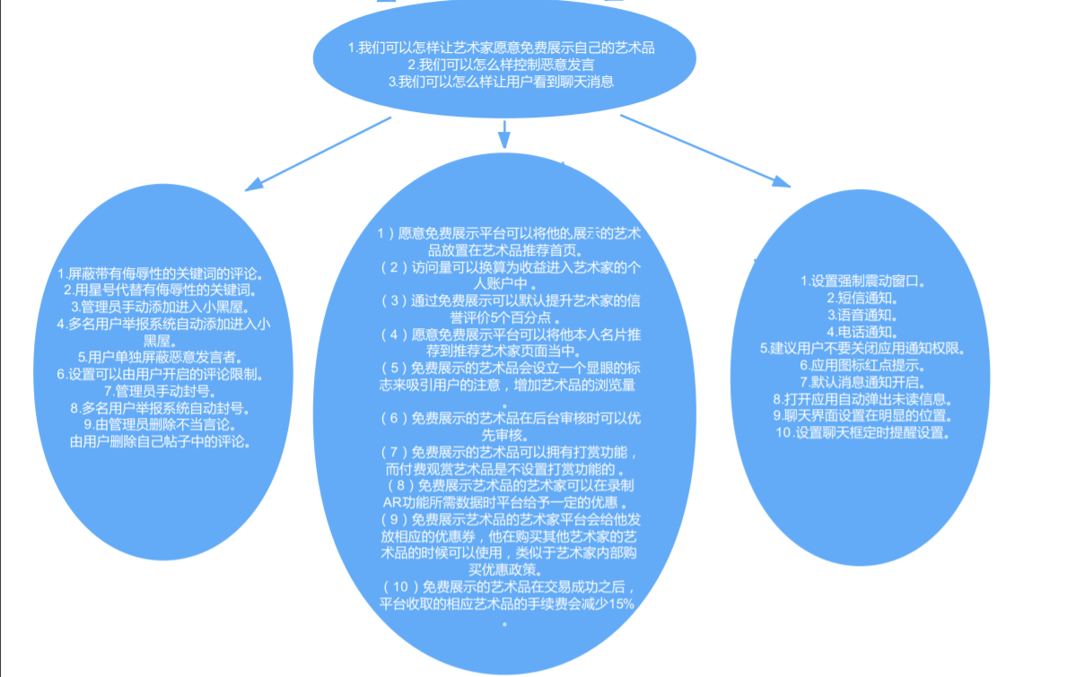

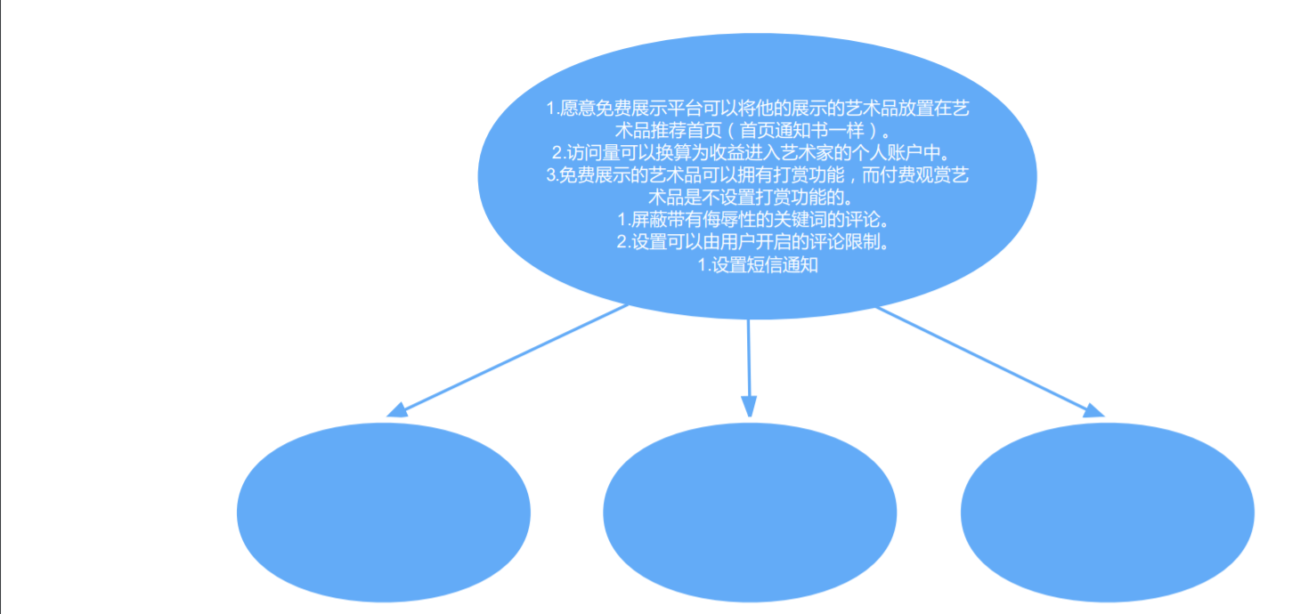

**Ideate阶段需求变更**

|  |  |  |  |
| --- | --- | --- | --- |
| 序号 | 需求名称 | 原先设计的需求 | 现在实际的需求 |
| 1 | 购物 | 能够直接购买，添加购物车，提交订单，查看物流信息，查看历史订单，售后咨询。艺术品交易模块可对艺术家信誉进行评价和查看。某些艺术品会定期参与促销活动。设置热门榜、智能排序、筛选、个性化推荐功能。  直接联系卖家。 | 能够直接购买，添加购物车，提交订单，查看物流信息，查看历史订单，售后咨询。艺术品交易模块可对艺术家信誉进行评价和查看。某些艺术品会定期参与促销活动。设置热门榜、智能排序、筛选、个性化推荐功能。  直接联系卖家可设置短信通知 |
| 2 | 展示 | AR展示，图片展示，文字展示 | AR展示，图片展示，文字展示  愿意免费展示平台可以将他的展示的艺术品放置在艺术品推荐首页（首页通知书一样）。  访问量可以换算为收益进入艺术家的个人账户中。  免费展示的艺术品可以拥有打赏功能，而付费观赏艺术品是不设置打赏功能的。 |
| 3 | 个人主页 | 基本个人信息，个人主页藏品集锦功能，用户有权设置浏览和评论权限，用户可查看已购清单 | 基本个人信息，个人主页藏品集锦功能，用户有权设置浏览和评论权限，用户可查看已购清单  屏蔽带有侮辱性的关键词的评论。  设置可以由用户开启的评论限制。 |

## 3.5Video

**2020/4/26晚上20：00，我们小组进行了例行的例会。通过对上课的讲解和组内的讨论，我们得到了以下的任务分析：**

**1、首先，组内讨论出两个Task（Task包括了5W的描述和一个完整的故事）。**

**2、之后，由Task得出两个剧本（由一个个分镜组成）和若干的任务流（包括输入输出）。**

**3、最后，根据剧本，拍摄Video和绘制故事板。由于疫情和家里情况缘故，我们决定回校后制作视频。**

我们小组根据每个人的特长进行了分工：

王华怿负责Task的编写（会议上完成）

罗一焱负责任务流的编写（2020/4/20当天完成）

李欣飏负责剧本的编写（2020/4/21之前完成）

梅肖玥、汪诗怡负责故事板的绘制（2020/4/24之前完成）

**Task1输入输出：**

|  |  |  |
| --- | --- | --- |
| 功能 | 输入 | 输出 |
| 打开APP | 点击图标 | APP引导页面 |
| 推荐 | 点击【首页推荐】 | 推荐页面的商品列表 |
| 排序 | 点击排序图标 | 排序方式选择 |
| 排序方式选择 | 点击【按价格降序】 | 按价格降序的商品列表 |
| AR展示 | 点击商品AR展示按钮 | 选择投影地区选择界面 |
| AR投影地点选择 | 通过摄像头输入平整的地方 | 艺术品实物投影 |
| 与卖家交流 | 点击卖家头像 | 与卖家私聊的界面 |
| 下单 | 点击下单按钮，输入支付方式，支付账号、密码 | 支付成功界面，添加用户订单信息 |
| 到货 | 点击确认收款按钮，输入交易密码 | 交易完成界面，更新用户订单信息 |

**Task2输入输出：**

|  |  |  |
| --- | --- | --- |
| 功能 | 输入 | 输出 |
| 打开APP | 点击图标 | APP引导页面 |
| 进入社区 | 点击【社区】按钮 | 社区动态界面 |
| 评论 | 输入文本内容、表情、图片或其他附件 | 刷新后的评论区界面 |
| 点赞 | 点击【大拇指】按钮 | 刷新后的点赞人数 |
| 转发 | 点击转发按钮，输入想添加的文本内容 | 转发成功界面，更新用户个人主页动态 |
| 画作上传 | 输入手机内的图片，编辑的文本内容，视频内容，附件，AR文件 | 艺术品实物投影 |
| 与卖家交流 | 点击卖家头像 | 与卖家私聊的界面 |
| 分享画作 | 点击发布动态按钮，输入图片，编辑的文本内容或视频内容 | 发布成功界面，更新个人主页动态 |
| 设置价位 | 输入价格（数字，保留小数点后两位） | 设置成功界面，更新商品信息 |

**Video阶段成果：**

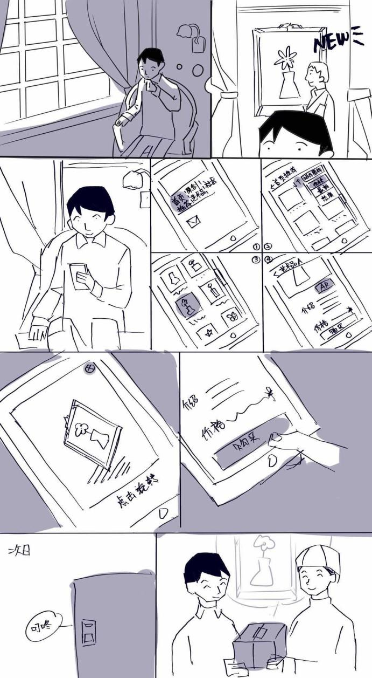**Task1：**

Who:艺术收藏家，刚买了新房子要装修

Where:家里

When:一天下午

Why:看着自己空荡的家里觉得缺少艺术气息

What:购买艺术品

李狗蛋是村里一名小有名气的土豪，他刚刚购置了一套200平的房子。一天下午，他坐在客厅里，觉得自己的家里空荡荡的，缺少艺术的气息，想购买一些艺术品来装饰家里。

他拿起了自己的苹果X，打开了“艺泋”。（前言、推荐、排序、AR、和卖家交流，下单，到货）（输入、输出）

**Task2：**

路易 冯 哈布斯是一位穷困潦倒的艺术家，祖上是贵族出身，到了他这一代只能靠卖自己的画为生。他画到一半的时候突然没了灵感，他使用社区功能进行了探讨与交流，获取了灵感。

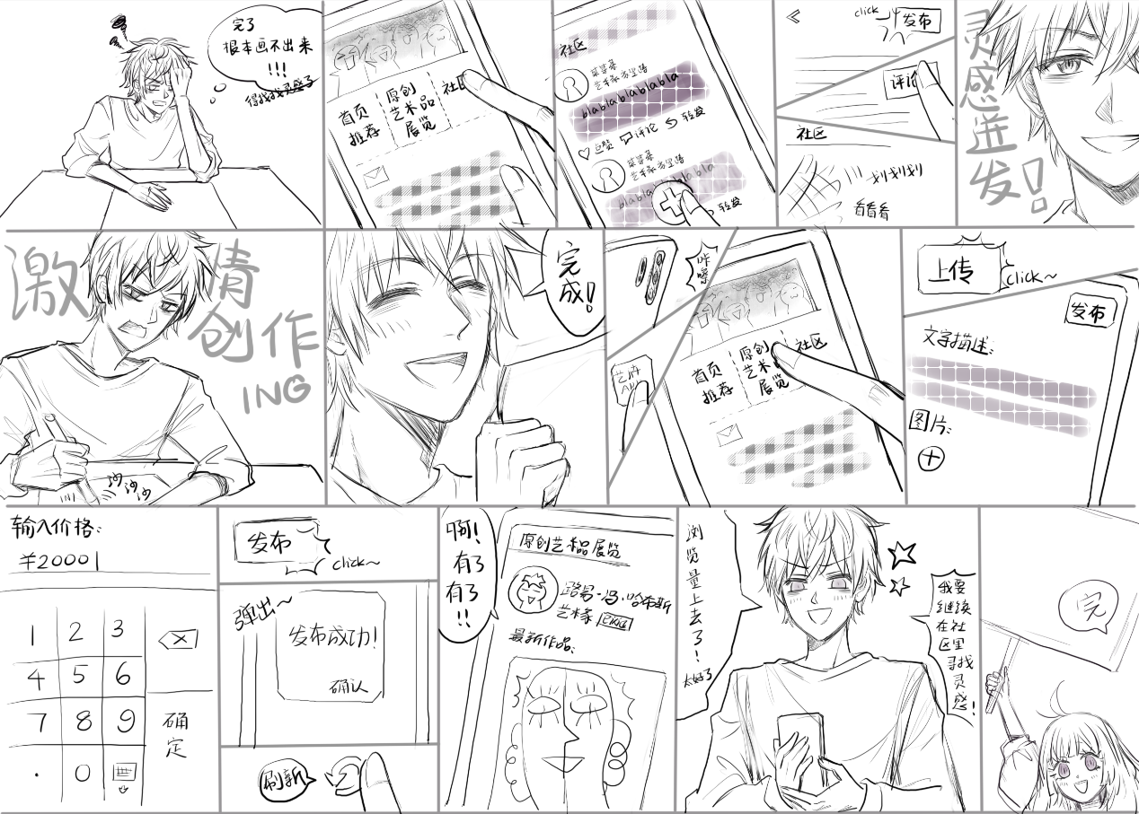当他画完了之后，将自己的画作拍照并放到了【原创艺术品展览】，并设置了2000元的价位。（前言、社区、评论、点赞、转发、画作上传、分享画作、设置价位）

## 3.6原型制作

由汪诗怡和梅肖玥同学进行草图原型绘制

草图

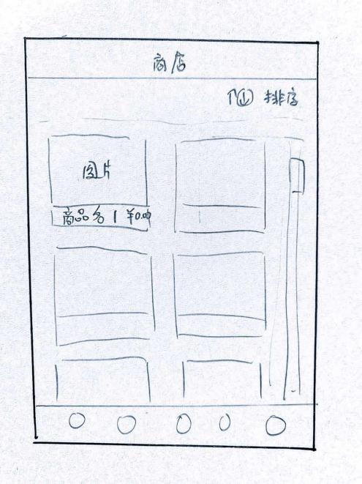登录 首页 商店页面

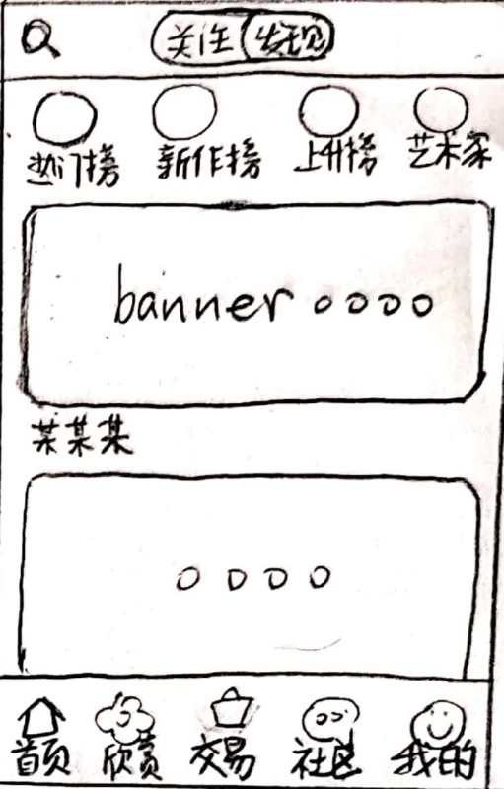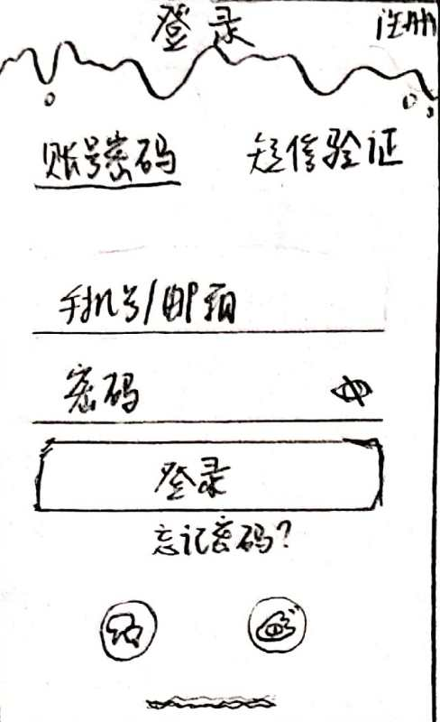

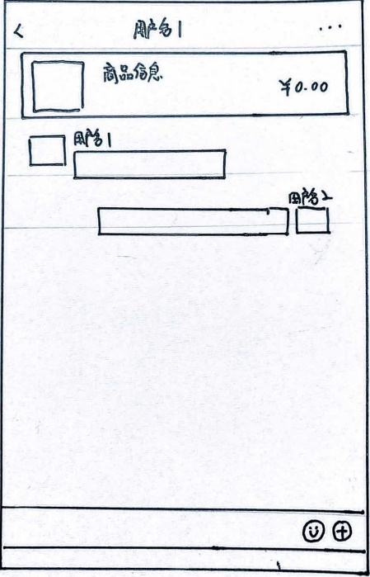动态评论区 社区 私信

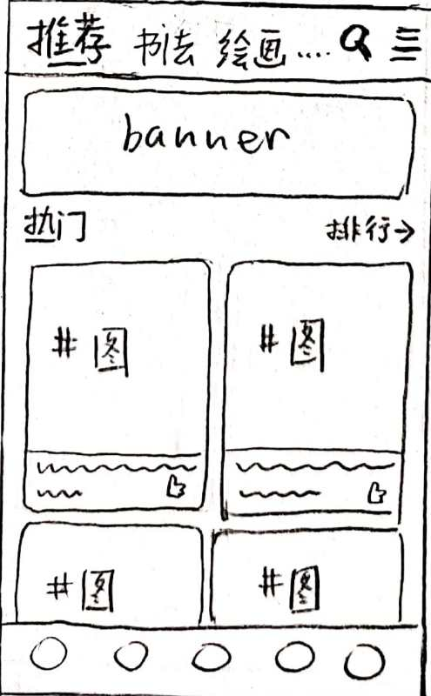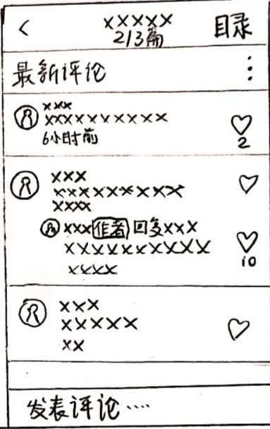

## 3.7原型测试

5/18：

下午，罗一焱分析PPT，王华怿确定任务；

晚上，召开会议，分配以下任务：

1. 罗一焱：分析下一章PPT，编写对PPT总结的设计标准
2. 李欣飏：记录会议记录，编写测试实例的背景、需求、理想流程
3. 汪诗怡：记录测试，完善界面原型
4. 梅肖玥：编写网上总结的通用设计标准，完善界面原型
5. 王华怿：总结本周任务
6. 得到了以下流程：

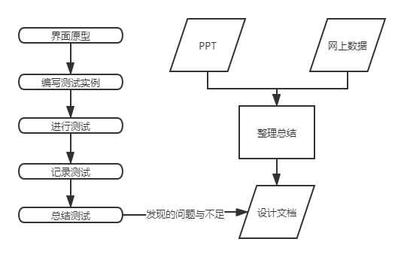

**设计准则**

H1:有一个界面能看到系统的运行状态（使用人数，更新信息，系统内容...）

H2:现实世界有的名词，系统都能识别（符合常规认知 如：狗不会飞、猪不会爬树）

H3:用户可自由退出和选择功能（用户想退出就退出；想点什么就点什么）

H4:界面风格一致，按钮采用同个排列方式（如：弹窗都在一个固定位置显示；按钮都为左右排列，左边是确定，右边是取消）

H5:提供输入提示，避免非法内容输入（如：需要填电话号码的各自里不能输入文字；需要输入日期的各自里不能输入文字）

H6:输入内容可复制和粘贴（如：在一个界面复制一段文字，可在另一个界面粘贴上去）

H7:系统提供输入格式和剩余输入位数（如：需要输入电话号码的格子里，系统提示可剩余输入的位数；需要输入日期的格子里，系统给定日期格式）

H8:界面好看

H9:提供错误提示和建议的解决方法（用户有错误操作时，在错误警告弹窗中提供系统推荐的解决方案和操作步骤）

H10:使用手册（网页版操作手册（常见问题解答，客服，详细操作流程），一步步指导用户使用）

**测试实例：**

|  |  |
| --- | --- |
| 用户类型 | 原创艺术家 |
| 简单背景 | 自己手上有一幅油画想要售卖，没接触过线上艺术品交易APP，尚未注册艺泋APP |
| 用户需求 | 售卖油画 |
| 预期界面 | 注册界面，登录界面，首页界面，上传商品界面，卖家查看订单界面，商品详情界面，展示界面（包括发布展品界面），实名认证，用户个人信息管理界面，APP基本设置界面，UI设置界面 |

|  |  |
| --- | --- |
| 用户类型 | 艺术品收藏家 |
| 简单背景 | 雕塑爱好者，喜欢收集各类雕塑和木质小摆件，尚未注册 |
| 用户需求 | 下单心爱的艺术品 |
| 预期界面 | 注册界面，登录界面，商店界面，商品详情界面，私信界面，收货信息管理界面，首页界面，用户个人信息管理界面，APP基本设置界面，UI设置界面，历史记录界面 |

|  |  |
| --- | --- |
| 用户类型 | 艺术品爱好者 |
| 简单背景 | 很喜欢观摩艺术品但囊中羞涩 |
| 用户需求 | 更加方便更加细致地观摩艺术品，想和同好一起讨论，尚未注册APP |
| 预期界面 | 注册界面，登录界面，首页界面，社区界面包括动态详情界面，动态评论界面和新增动态界面，展示界面包括展品详情界面和AR展示界面，用户个人信息管理界面，APP基本设置界面，UI设置界面 |

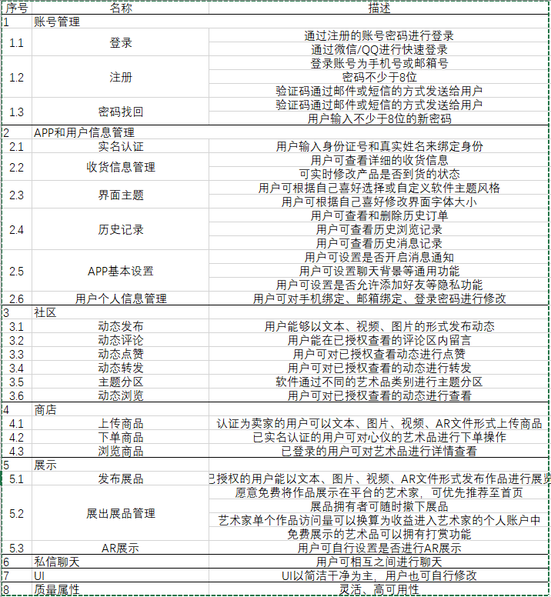**需求整理：**

# 4、实际分工和收获

|  |  |
| --- | --- |
| 姓名 | 心得收获 |
| 王华怿 | 1. 对产品、设计有了更加深刻，细致的认识。比如：如何从一个想法变成一个成熟的产品，中间需要很多的过程去研发。 2. 对UX设计有了更好的技术，学习到了如何提高用户的使用感受。 3. 对当下前沿的技术理论有了更多的了解。 |
| 李欣飏 | 经过这一学期的学习，我认识到在uxd设计方面需要有很多工作准备，要经常进行团队的分析讨论，尤其是在确定目标方向以及需求确定的时候团队的积极讨论显得尤为重要，我和团队人员的沟通能力提升了许多。 |
| 罗一焱 | 经过这一学期UXD课程的学习，让我尝试了一个软件项目从启动阶段到设计阶段再到测试收尾阶段的开发过程。从一开始的小组讨论挑选主题，小组会议通过头脑风暴的形式收集大家的意见，最后得到了大家都想做的项目。之后经历了访谈、移情分析阶段，学到了通过与用户对话和从中观察用户的言行举止来获取用户的真实需求。在ideate阶段的讨论，更加体现了头脑风暴的重要性，大家都为项目提供了细节部分的完善，让我体会到了小组合作的重要性。之后的故事板和视屏拍摄内容也都让我们这个项目之间的完整了起来。通过这一学期的学习，让我了解了人机交互的过程与方法，也参与了实际项目的设计，虽然结果比较粗糙，但也让我积累了更多的经验。 |
| 汪诗怡 | 本学期学习的人机交互与用户体验课程，向我们介绍了如何制作一个优秀的交互页面，我们通过组内交流，与用户交流，以及学习交互按钮等设计一个使用户能便捷使用的界面设计。进步较为明显的是沟通方式与对用户要求理解提炼，当然在一开始的选题上组里也讨论了很多，也是从另一个角度扩宽了对如今应用的种类功能的见解。在每次的幻灯片报告中对新兴概念的查找与解读也让我们离当代设计前沿有了一定认知。总的来说还是有所收获。 |
| 梅肖玥 | 通过本学期的人机交互与用户体验课程的学习，我受益匪浅。首先是学习和巩固了uxd方面的许多知识，更深刻地了解了关于用户体验和交互设计方面的项目设计流程，巩固了界面原型的画法；其次是学会了如何更好地与同学们合作来完成一个项目：在每周两次的例会中如何更好地聆听同伴们的发言；通过哪些合理的方式来提高交流的效率等等。但在学习过程中我也存在着一些不足，比如沟通不够积极等，希望将来能够改正缺点，突破自我，取得进步。 |